МИНИСТЕРСТВО НАУКИ И ВЫСШЕГО ОБРАЗОВАНИЯ

РОССИЙСКОЙ ФЕДЕРАЦИИ

ФГАОУ ВО «СЕВЕРО-КАВКАЗСКИЙ ФЕДЕРАЛЬНЫЙ УНИВЕРСИТЕТ»

ИНСТИТУТ ИНФОРМАЦИОННЫХ

ТЕХНОЛОГИЙ И ТЕЛЕКОММУНИКАЦИЙ

КАФЕДРА ПРИКЛАДНОЙ ИНФОРМАТИКИ

**ЛАБОРАТОРНАЯ РАБОТА №6**

по дисциплине

«ОБЪЕКТНО-ОРИЕНТИРОВАННОЕ И ПРОГРАММИРОВАНИЕ»

на тему

«Стандартная библиотека шаблонов»

**Выполнил:**

Дякин Владимир Дмитриевич

Студент 2 курса группы ПИН-б-о-22-1

Направления подготовки

09.03.03 Прикладная информатика

очной формы обучения

**Руководитель работы:**

Щёголев А. А.

(ФИО, должность, кафедра)

Ставрополь, 2023 г.

**Цель работы:** изучить стандартную библиотеку шаблонов

**Ход работы:**

Листинг приведён в файлах

[Bus.h](https://github.com/vremennyj/OOP/blob/main/6/%D0%9F%D1%80%D0%B8%D0%BB%D0%BE%D0%B6%D0%B5%D0%BD%D0%B8%D1%8F/lab-6/lab-6/Bus.h)

[Bus.cpp](https://github.com/vremennyj/OOP/blob/main/6/%D0%9F%D1%80%D0%B8%D0%BB%D0%BE%D0%B6%D0%B5%D0%BD%D0%B8%D1%8F/lab-6/lab-6/Bus.cpp)

[BusFleet.h](https://github.com/vremennyj/OOP/blob/main/6/%D0%9F%D1%80%D0%B8%D0%BB%D0%BE%D0%B6%D0%B5%D0%BD%D0%B8%D1%8F/lab-6/lab-6/BusFleet.h)

[BusFleet.cpp](https://github.com/vremennyj/OOP/blob/main/6/%D0%9F%D1%80%D0%B8%D0%BB%D0%BE%D0%B6%D0%B5%D0%BD%D0%B8%D1%8F/lab-6/lab-6/BusFleet.cpp)

[TestBus.h](https://github.com/vremennyj/OOP/blob/main/6/%D0%9F%D1%80%D0%B8%D0%BB%D0%BE%D0%B6%D0%B5%D0%BD%D0%B8%D1%8F/lab-6/lab-6/TestBus.h)

[TestBus.cpp](https://github.com/vremennyj/OOP/blob/main/6/%D0%9F%D1%80%D0%B8%D0%BB%D0%BE%D0%B6%D0%B5%D0%BD%D0%B8%D1%8F/lab-6/lab-6/TestBus.cpp)  
 [TestBusFleet.h](https://github.com/vremennyj/OOP/blob/main/6/%D0%9F%D1%80%D0%B8%D0%BB%D0%BE%D0%B6%D0%B5%D0%BD%D0%B8%D1%8F/lab-6/lab-6/TestBusFleet.h)

[TestBusFleet.cpp](https://github.com/vremennyj/OOP/blob/main/6/%D0%9F%D1%80%D0%B8%D0%BB%D0%BE%D0%B6%D0%B5%D0%BD%D0%B8%D1%8F/lab-6/lab-6/TestBusFleet.cpp)

[Main.cpp](https://github.com/vremennyj/OOP/blob/main/6/%D0%9F%D1%80%D0%B8%D0%BB%D0%BE%D0%B6%D0%B5%D0%BD%D0%B8%D1%8F/lab-6/lab-6/Main.cpp)

[LogDuration.h](https://github.com/vremennyj/OOP/blob/main/6/%D0%9F%D1%80%D0%B8%D0%BB%D0%BE%D0%B6%D0%B5%D0%BD%D0%B8%D1%8F/lab-6/lab-6/LogDuration.h)

[LogDuration.cpp](https://github.com/vremennyj/OOP/blob/main/6/%D0%9F%D1%80%D0%B8%D0%BB%D0%BE%D0%B6%D0%B5%D0%BD%D0%B8%D1%8F/lab-6/lab-6/LogDuration.cpp)

В заголовочном файле *Bus.h* определён класс *Bus*, в файле *Bus.cpp* приведена реализация класса *Bus*. В заголовочном файле *TestBus.h* определены функция тестирования, в файле *TestBus.cpp* приведены реализация функции тестирования. В заголовочном файле *BusFleet.h* определён класс *BusFleet*, в файле *BusFleet.cpp* приведена реализация класса *BusFleet*. В заголовочном файле *TestBusFleet.h* определена функция тестирования, в файле *TestBusFleet.cpp* приведена реализация функции тестирования. В файле *Main.cpp* реализована функция *main*, тестирующая классы *Bus* и *BusFleet,* ипредоставляющая интерфейс для работы с ними. Ниже приведена UML диаграмма классов *Bus* и *BusFleet* (Рисунок 1 – UML диаграмма классов *Bus* и *BusFleet*). Также был определён класс LogDuration в файле LogDuration.h, а в файле LogDuration.cpp была приведена его реализация. Этот класс нужен для оценки эффективности классов.

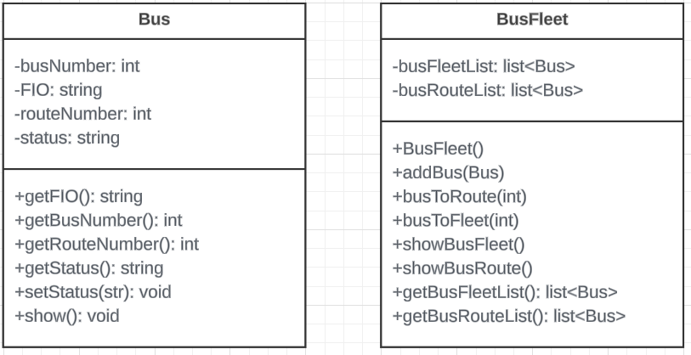

Рисунок 1 – UML диаграмма классов *Bus* и *BusFleet*

**Вывод:** были изучены стандартные библиотеки шаблонов.